МІНІСТЕРСТВО ОСВІТИ І НАУКИ УКРАЇНИ

ХАРКІВСЬКИЙ НАЦІОНАЛЬНИЙ УНІВЕРСИТЕТ

БУДІВНИЦТВА ТА АРХІТЕКТУРИ

Кафедра економічної кібернетики та інформаційних технологій

Лабораторна робота № 3

з предмету «Технологія створення програмних продуктів»

на тему «Створення UML діаграми існуючого проекту»

Виконав: ст. гр. КН-41

Черіпко І.І.

Харків 2017

У першу чергу необхідно відкрити існуючий проект. Після відкриття меню необхідно обрати пункт меню «Створити схему», у пункті «Архітектура». У вікні, що з’явилося обрати пункт «Схема класів UML» (рис. 1). Після чого бажано змінити назву UML – діаграми та вибрати пункт «додати в проект моделювання», де вибрати необхідний проект.

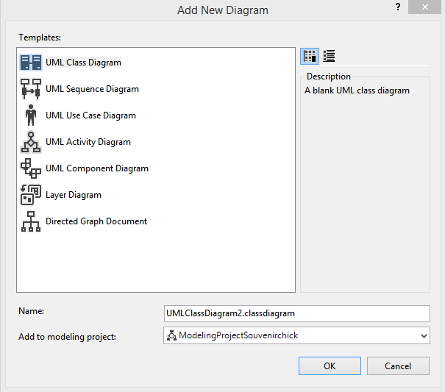

Рисунок 1 – Додавання нової діаграми класів.

Наступним кроком створити проект модулювання. В проекті моделювання треба обрати «Оглядач архітектури.» та обрати необхідні класи які треба моделювати (рис. 2).

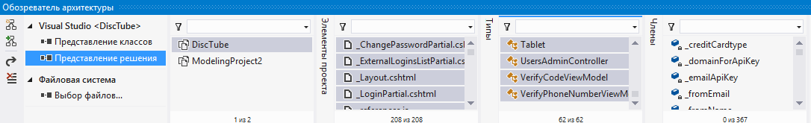

Рисунок 2 – Оглядач архітектури.

Після чого слід перетягнути до вкладки *.classdiagram обрані класи. Опісля чого отримуємо необхідну діаграму (рис. 3).

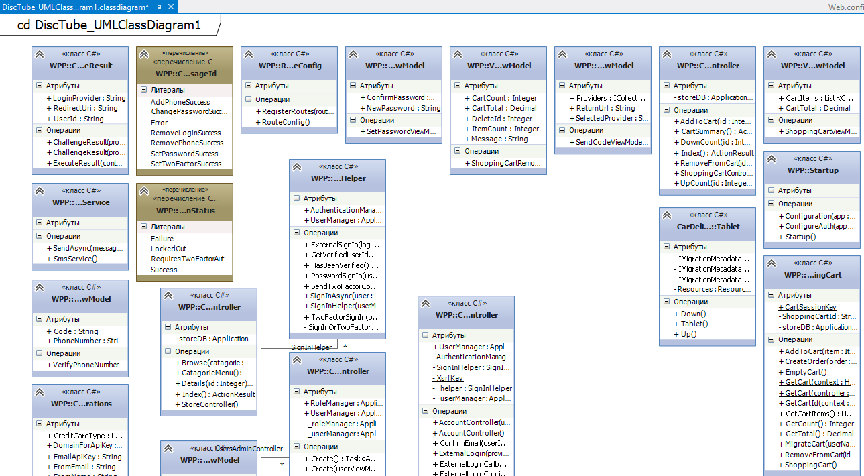  
Рисунок 3 – UML діаграма класів.

**Висновок.** В ході лабораторної роботи були здобуті навички в розробці UML-діаграм на прикладі існуючого інтернет-магазину. В даній роботі була створена діаграма UML Class Diagram.